السنة الدراسية: 2024/2025 |  | متوسطة معروف بن ميرة –جليدة-
المدة: ساعة ونصف |  | المستوى: الأول المتوسط
الاختبار الثالث في مادة العلوم الفيزيائية والتكنولوجيا

الجزء الأول: (12 ن)
التمرين الأول:
- عند اقتناء قارورة ماء معدني تجد أنواع كثيرة، وعند تذوقها تجد اختلافا بينها.
- قدم تفسيرا مقبولا لاختلاف مذاق المياه المعدنية عن بعضها البعض.
- صنف الأجسام التالية إلى أجسام مضاءة ومضيئة: القمر – لهب شمعة- سقف غرفة أبيض – مصباح متوهج
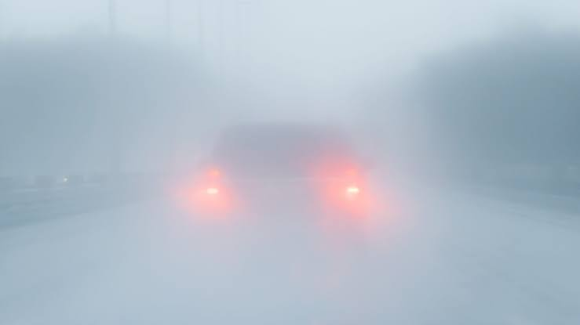
- لمح يونس حادث مرور عبر زجاج السيارة الأمامي خلال رحلتهم إلى جبال الشريعة. الذي حدث بسبب الضباب الكثيف المتشكل، ما يجعل السيارات لا ترى بوضوح رغم أضواءها المشتعلة.

- لماذا لا يمكن الرؤية بوضوح خلال الضباب الكثيف؟
- استخرج من السياق وسطين ضوئيين واذكر نوع كل واحد منهما.

التمرين الثاني:
حضرت أختان محلولين مائيين سكريين: حيث مزجت شيماء 90 g من السكر مع 600 ml من الماء. بينما أذابت أختها 150g من السكر في 1 لتر من الماء.
- أي الأختين حضرت كمية أكبر من المحلول؟
- أوجد تركيز كل محلول من السكر بوحدة g/L.
- قارن بين مذاقي المحلولين. (أيهما أحلى؟). برر إجابتك

1
الجزء الثاني: (08 ن)
الوضعية الادماجية: (08 ن)
أراد الوالد إضافة الماء إلى بطارية السيارة لكنه لم يجد ماء نقيا. فاقترح عليه محمد إضافة ماء البحر إليها إذ كانوا على شاطئ البحر. أخبره الوالد أنهما غير متشابهين.
- اشرح لمحمد الفرق بين ماء البحر والماء النقي.
- مثل بالنموذج الحبيبي الماء النقي وماء البحر.
- لاسترجاع الماء النقي من الماء المالح، يمكن إنجاز التجربة التالية:
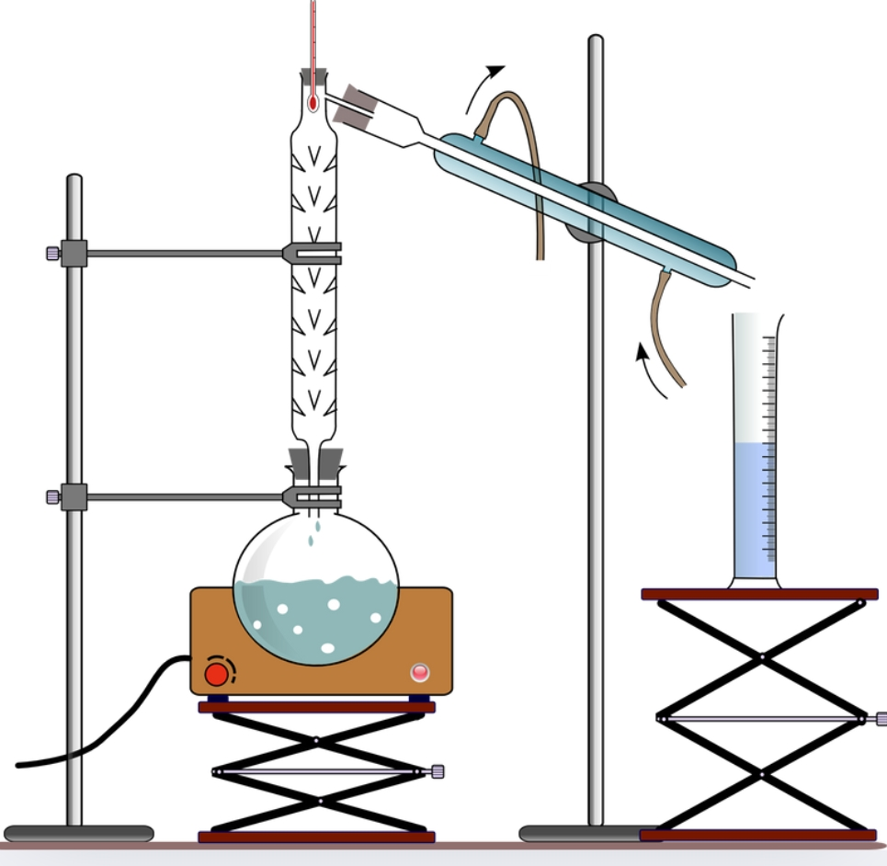
③
②

④
①

- سم الطريقة المستعملة في الحصول على ماء نقي.
- من خلال الصورة حدد أين يوجد الماء النقي. و أين يوجد ماء البحر.
- ماذا يبقى في الدورق بعد انتهاء التجربة؟
- صف في أسطر تجربة تتأكد من خلالها أن الماء الناتج لا يحتوي على أملاح معدنية.

2
بالتوفيق

